使用P2P直播模块的demo程序 v1.3

1.demo程序的源代码在哪里？
SDK压缩包解压后，在pgLibConference\Demo目录里是demo程序的源代码。pgLibConference\ pgLibConference 目录下有会议模块的js代码。

2.如何开始运行演示程序？
用浏览器打开pgLibConference\Demo\demo.html。（同时windows上还要安装pgLibConference\ pgHtml5Bridge-x.x.x-win32.msi 中间件程序才能运行）

3.在浏览器上运行demo程序。
用浏览器打开pgLibConference\Demo\demo.html。
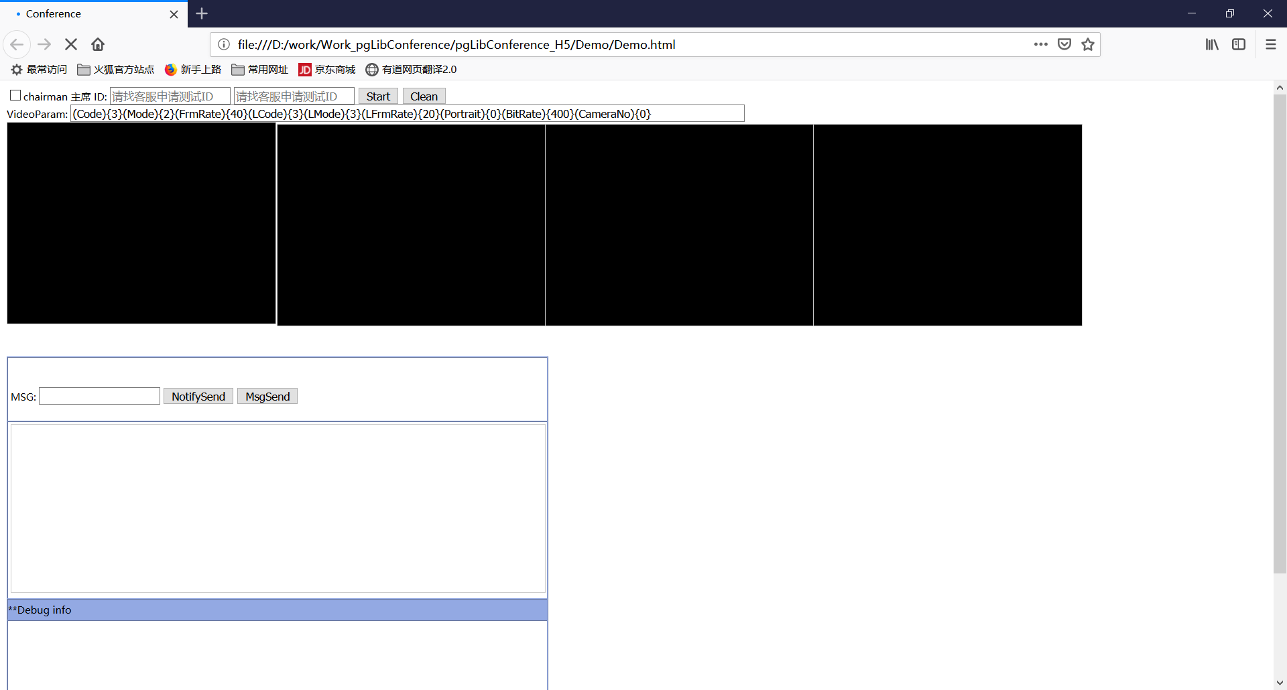
在主席ID处的输入方框中输入主席ID和自身ID，点击Start。

